Bukittinggi, 12 Desember 2023

**Nomor :**

**Lamp : 1 (satu) Lembar Persetujuan Pembimbing**

**Hal. : Permohonan SK Pembimbing**

Yth. Ibu Dekan Fakultas Tarbiyah dan Ilmu Keguruan

UIN Sjech M.Djamil Djambek Bukittinggi

*Assalamu’alaikum Wr.Wb*

Saya yang bertanda tangan dibawah ini :

Nama : Fajri Rinaldi Chan

Nim. : 2520005

Program Studi : Pendidikan Teknik Informatika dan Komputer

Semester : 7

Judul Skripsi : perancangan sistem pendeteksi emosional siswa menggunakan bahasa pemrograman python dengan metode convolution neural network untuk mengukur tingkat pengelolaan kelas pada mata pelajaran informatika di kelas X SMAN 5 Bukittinggi

Dengan ini memohon kepada ibu Dekan untuk dapat mengeluarkan SK Pembimbing Skripsi saya atas nama :

Nama : Firdaus Annas, S.Pd, M.Kom

NIDN : 2022129003

Pangkat/Gol : Penata Muda Tk. I/III/b

Jabatan. : Asisten Ahli

Bidang Keahlian Pokok : Ilmu Komputer

Sebagai Dosen : PEMBIMBING

Demikian surat permohonan ini saya ajukan, atas bantuan yang ibu berikan saya mengucapkan terima kasih.

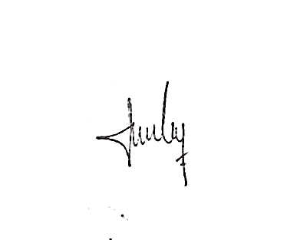 Hormat Saya

Fajri Rinaldi Chan

NIM. 2520005